新监控系统需要整改的问题汇总
- 监控界面双击风机不能保证每次都进入该风机机组监控界面。需整改
请将客户端升级到最新版本。
- 机组监控界面只有信息总览中有机组控制按钮，需要在每个子系统界面加入机组控制按钮。
可以按建议修改
- 系统运行速度较慢，经常有卡顿和卡死现象。（在复位风机故障的时候有出现过系统卡顿和卡死现象，不是经常出现此情况，但也出现不少于10次了）
请分别进一步描述在什么情况下出现卡顿或卡死。
- 缺少监控系统说明书。（需提高最终的正式版系统说明书和故障代码表）
之前已经发给现场一个简要的说明pdf文档。
- 缺少监控报警信息统计表及故障名称说明。
故障统计功能正在开发，下一次正式版本发布此功能
- 本系统记录查询时不能查询到当日信息。
已解决
- 统计功能不完善，不能利用本系统自由查询统计历史数据。例如，想查询历史时段内某一台风机或所有风机的齿轮箱平均温度等。目前无法实现。（目前十分钟日志已无法查询到任何信息，且故障记录有缺失）
在记录查询中，可通过十分钟日志可以查询该信息。如果需要，后面会考虑在统计分析中增加温度统计功能。
8.统计分析中的功率曲线不正确，查询历史实际功率曲线，显示历史最高功率超过1600KW，实际上风机额定功率为1500KW，明显记录有误。而且标准功率曲线与本机型的标准功率曲线也不符。（目前功率曲线导不出来，而系统内的标准曲线也与现场机型功率曲线不一致）
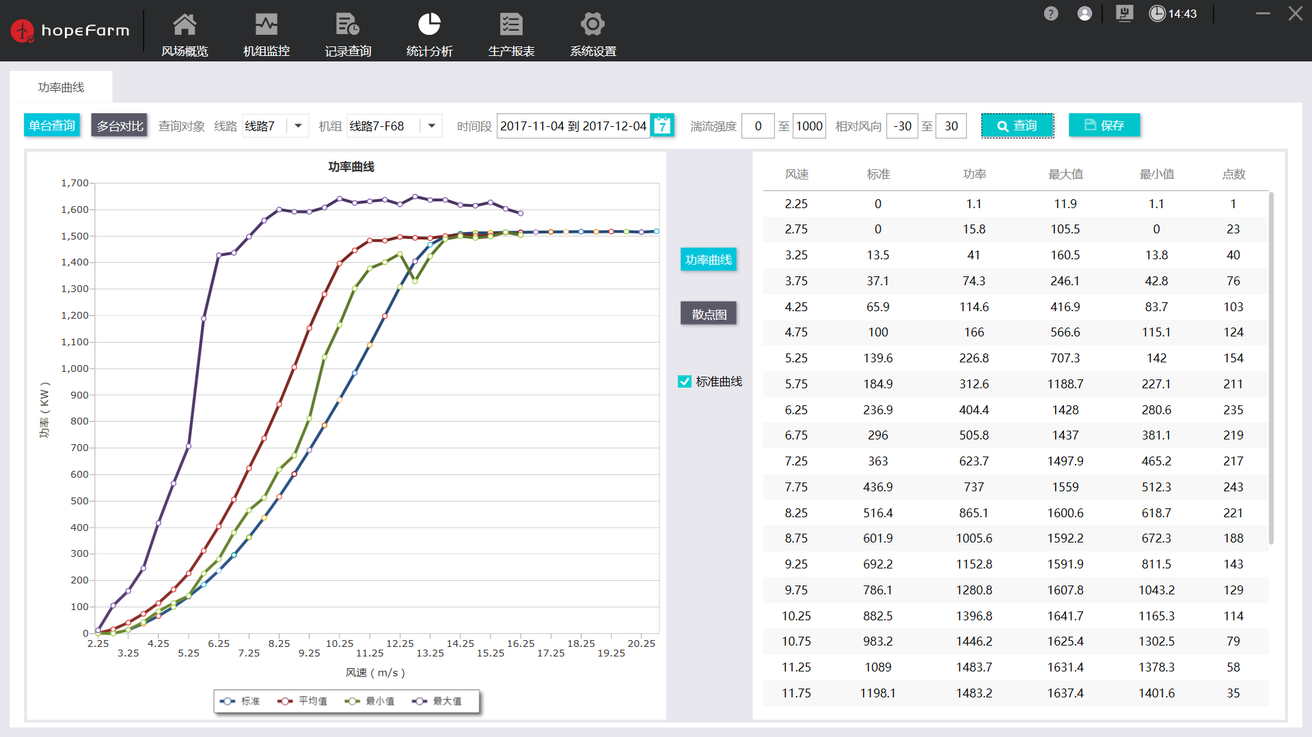
功率1600kW的曲线是最大值曲线，统计中个别点的瞬时（1s）最大值有可能较大，后面新版本不再显示最大值曲线，以避免误解。

9.需要在机组监控个子系统界面的基本参数部分加入一列数据：定值范围，例如齿轮箱油温高停机，除能看到停机时的实际油温外，还应看到齿轮箱油温定值范围，若实际温度超出定值范围即报警停机，类似这样的定值都在新加入列显示。（同意暂不修改）
HMI上参数设置时可以查看到温度范围，所以暂不修改。
10.存在故障误报，例如很多风机经常报桨叶1电机过热触发，但进入子系统查询实际温度发现桨叶1电机温度为12℃。
已解决，系主控逻辑问题
11.系统时间与故障发生时间不一致
已解决，SCADA服务器和监控软件需要升级到最新版本。
12.区分手停与维护颜色（集控不用区分）
可以修改，维护图标用形状区分。
13.69号风机复位启机提示服务器超时（偶发）
请描述清楚，是否只有69号风机有此问题。
请先确定是否必现，如果是偶发，可能是网络通信问题
- 风机历史故障查询不到
已解决，SCADA服务器和监控软件需要升级到最新版本。
- 风机概况主界面每台风机标识做出一个小点区分是否限功率便于单台风机查看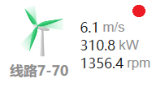（表示限功率）
好建议，按要求修改。
- 生产报表日报有功发电量统计75#、82#等部分风机统计数据异常（超出日满发电量）
请反馈异常数据，以便分析异常原因。
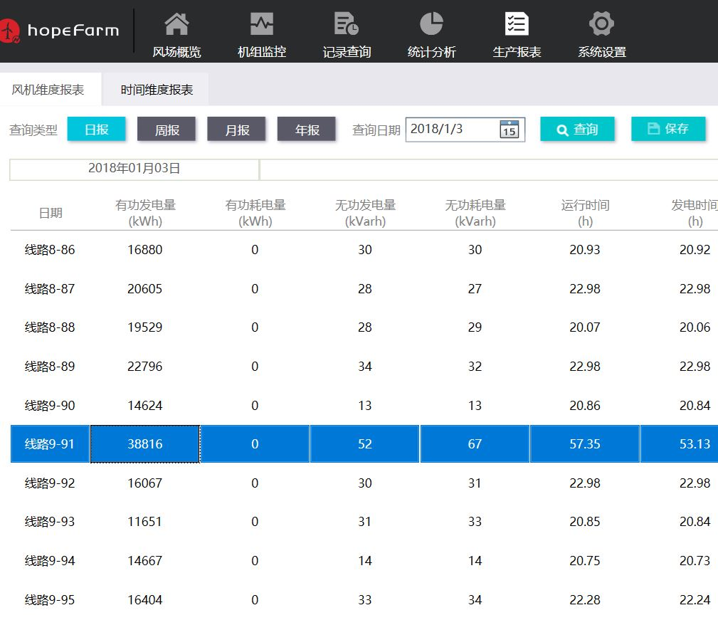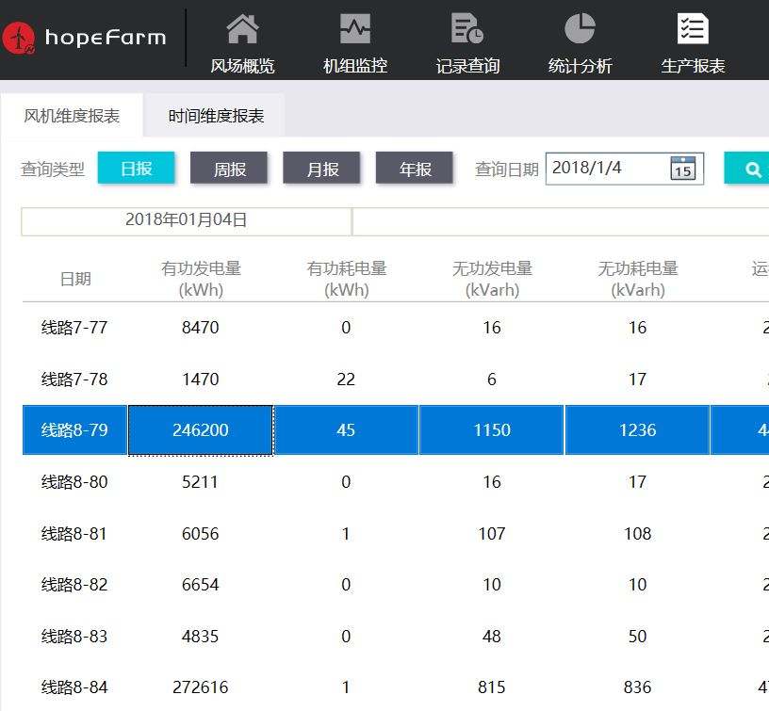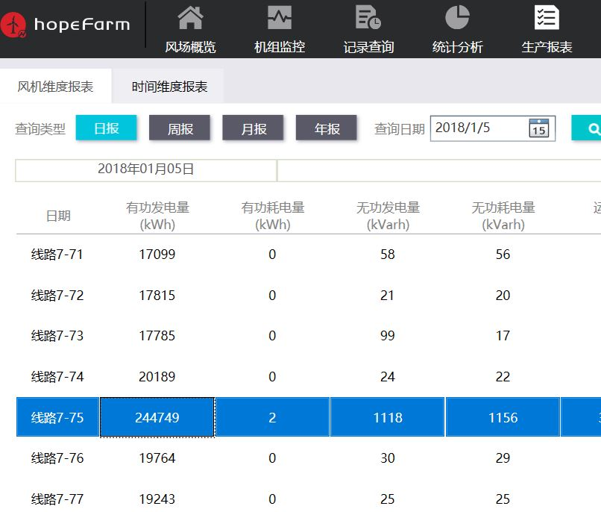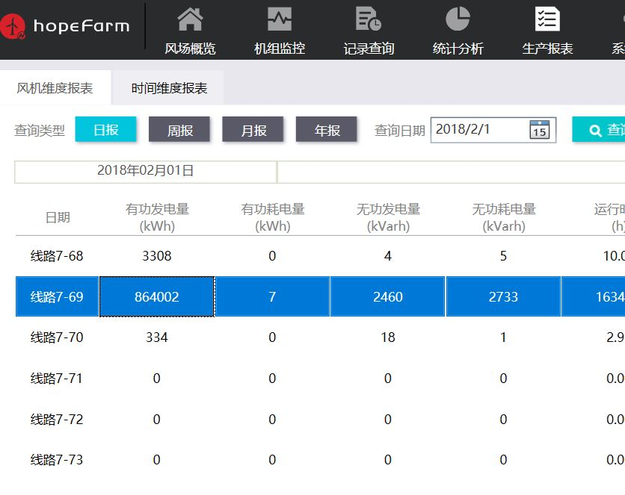
- 生产报表日报有功发电量本日及近期无统计数据或统计数据缺失异常
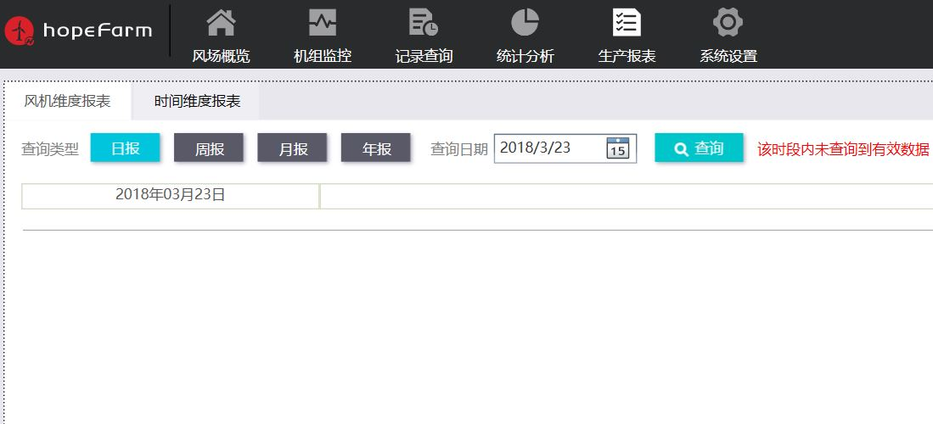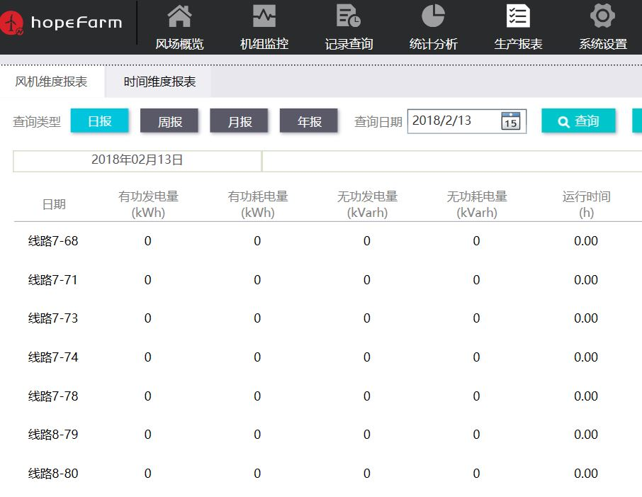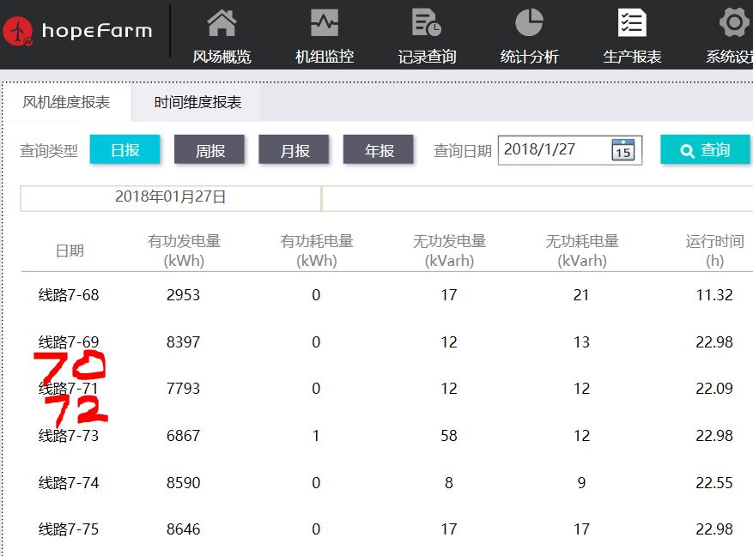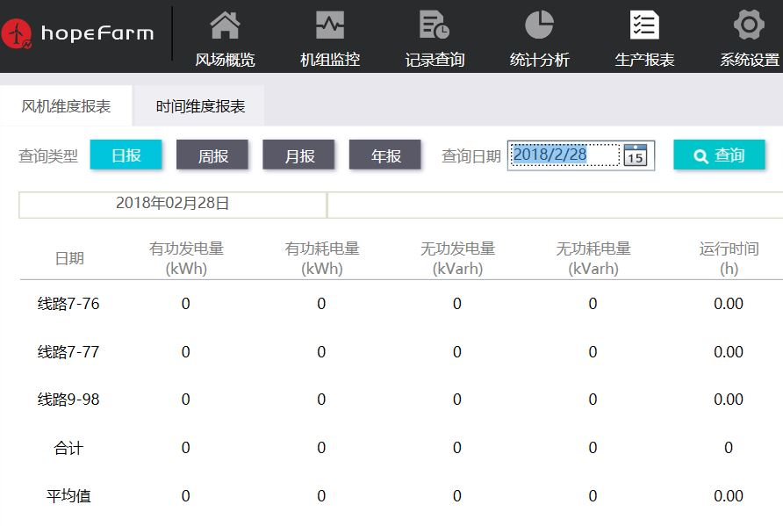
- 记录查询故障日志只能单台查询，要求能够33台风机一起查询保存
- 记录查询故障日志限制查询时段且最多只能查询显示2000条记录，要求解除查询时段限制及故障记录条数限制
- 2018.03.07后台无法导出功率曲线图
- 风机故障日志信息缺失（91#风机3月14日06:40报偏行软起故障，故障日志无此项）
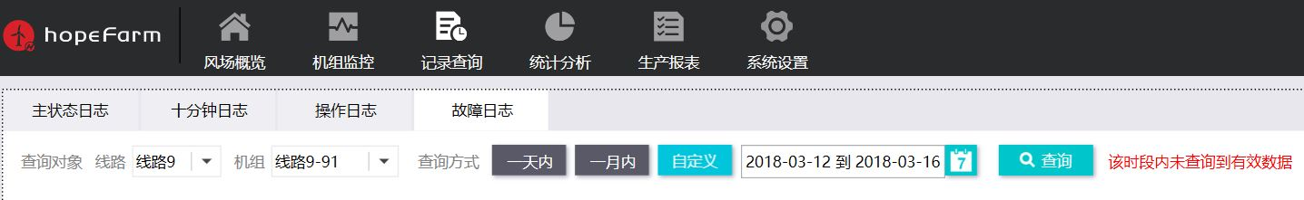
- 待机过程中频繁偏航，按照中科原来进行修改
- 风机塔基柜控制屏幕只能查看本机风机运行情况，应具有监控33台主控界面，便于维护人员快速查看判断故障。

